ชื่อเรื่องภาษาไทย
(TH SarabunPSK, 16 pt, Bold)
ชื่อเรื่องภาษาอังกฤษ
(TH SarabunPSK, 16 pt, Bold)

ชื่อ นามสกุล¹ , ชื่อ นามสกุล² (ภาษาไทย, TH SarabunPSK, 14.5 pt)

¹ตำแหน่ง, หน่วยงาน (ภาษาไทย, TH SarabunPSK, 12 pt)
²ตำแหน่ง, หน่วยงาน (ภาษาไทย, TH SarabunPSK, 12 pt)
¹Email: NYK@dusit.ac.th, ²Email: NYK@dusit.ac.th (TH SarabunPSK, 12 pt)

บทคัดย่อ (TH SarabunPSK, 14.5 pt, Bold)
เนื้อหา (TH SarabunPSK, 14.5 pt)......................................................................................................................
................................................................................................................................................................................................................................................................................................................................................................................................................................................................................................................................................................................................................................................................................................................................................................................................................................................................................................................................................................................................................................................................................................................................................................................................................................................................................................................................................................................................ ................................................................................................................................................................................................

คำสำคัญ: 3-5 คำ

Abstract (TH SarabunPSK, 14.5 pt, Bold)
Text (TH SarabunPSK, 14.5 pt).........................................................................................................................
................................................................................................................................................................................................................................................................................................................................................................................................................................................................................................................................................................................................................................................................................................................................................................................................................................................................................................................................................................................................................................................................................................................................................................................................ ................................................................................................................................................................................................ ................................................................................................................................................................................................

Keywords: 3-5 word

บทนำ (TH SarabunPSK, 14.5 pt, Bold)
…………………….(TH SarabunPSK, 14.5 pt).....
......................................................................................................................................................................................
...........................................................................................
...........................................................................................
...........................................................................................

วัตถุประสงค์การวิจัย (TH SarabunPSK, 14.5 pt, Bold)
…………………….(TH SarabunPSK, 14.5 pt).....
......................................................................................................................................................................................
...........................................................................................
...........................................................................................
...........................................................................................

แนวคิด ทฤษฎี และงานวิจัยที่เกี่ยวข้อง
(TH SarabunPSK, 14.5 pt, Bold)
…………………….(TH SarabunPSK, 14.5 pt).....
......................................................................................................................................................................................
...........................................................................................
...........................................................................................
...........................................................................................

กรอบแนวคิดการวิจัย (TH SarabunPSK, 14.5 pt, Bold)
…………………….(TH SarabunPSK, 14.5 pt).....
......................................................................................................................................................................................
...........................................................................................
...........................................................................................

สมมติฐานการวิจัย (TH SarabunPSK, 14.5 pt, Bold) (ถ้ามี)
…………………….(TH SarabunPSK, 14.5 pt).....
......................................................................................................................................................................................
...........................................................................................
...........................................................................................

ระเบียบวิธีวิจัย (TH SarabunPSK, 14.5 pt, Bold)
1. ประชากรและกลุ่มตัวอย่าง (TH SarabunPSK, 14.5 pt, Bold)
…………………….(TH SarabunPSK, 14.5 pt).....
......................................................................................................................................................................................
...........................................................................................
...........................................................................................
...........................................................................................
2. การเก็บรวบรวมข้อมูล (TH SarabunPSK, 14.5 pt, Bold)
…………………….(TH SarabunPSK, 14.5 pt).....
......................................................................................................................................................................................
...........................................................................................
...........................................................................................
...........................................................................................
3. การวิเคราะห์ข้อมูล (TH SarabunPSK, 14.5 pt, Bold)
…………………….(TH SarabunPSK, 14.5 pt).....
......................................................................................................................................................................................
...........................................................................................
...........................................................................................
...........................................................................................

ผลการวิจัย (TH SarabunPSK, 14.5 pt, Bold)
…………………….(TH SarabunPSK, 14.5 pt).....
......................................................................................................................................................................................
...........................................................................................
...........................................................................................
...........................................................................................

อภิปรายผลการวิจัย (TH SarabunPSK, 14.5 pt, Bold)
…………………….(TH SarabunPSK, 14.5 pt).....
......................................................................................................................................................................................
...........................................................................................
...........................................................................................
...........................................................................................
ข้อเสนอแนะ (TH SarabunPSK, 14.5 pt, Bold)
1. ข้อเสนอแนะจากงานวิจัย (TH SarabunPSK, 145 pt, Bold)
…………………….(TH SarabunPSK, 14.5 pt).....
......................................................................................................................................................................................
...........................................................................................
...........................................................................................
2. ข้อเสนอแนะการวิจัยครั้งต่อไป (TH SarabunPSK, 14.5 pt, Bold)
…………………….(TH SarabunPSK, 14.5 pt).....
......................................................................................................................................................................................
...........................................................................................
เอกสารอ้างอิง (TH SarabunPSK, 14.5 pt, Bold)
ใช้ลักษณะการอ้างอิงแบบ APA 6th (American psychology Association)

การอ้างอิงในเนื้อความให้ใช้การอ้างอิงแบบหมายเลข เช่น ขวัญใจ จริยาทัศน์กร (2559) เป็นต้น
ตัวอย่างการพิมพ์เอกสารอ้างอิง
1. อ้างอิงจากหนังสือ
[1] ผู้แต่ง.//ปี พ.ศ.ที่พิมพ์//ชื่อหนังสือ.//
ครั้งที่พิมพ์.(ถ้ามี)//เมืองที่พิมพ์/: //
สำนักพิมพ์.
2. อ้างอิงจากวารสาร
[2] ผู้แต่ง.//ปีที่.//ชื่อบทความ.//
ชื่อวารสาร.//ฉบับที่,//เลขหน้า-เลขหน้า.
3. อ้างอิงจากวิทยานิพนธ์
[3] ผู้แต่ง.//ปี พ.ศ. ที่พิมพ์.//ชื่อวิทยานิพนธ์//
ชื่อปริญญา (เต็ม).//หน่วยงาน
4. อ้างอิงจากสื่ออิเล็กทรอนิกส์ต่าง ๆ
[4] ผู้แต่ง.//(ปีที่เผยแพร่).//ชื่อเรื่อง.//สืบค้นจาก//
วิธีการเข้าถึงและสถานที่ของข้อมูล.

ตัวอย่างตาราง

ตารางที่........(TH SarabunPSK, 14.5 pt, Bold)……

รูปแบบ (Types of texts) | บทความภาษาไทย (ตัวอักษรแบบ TH SarabunPSK)
 | ขนาด (Size) | ตัวพิมพ์อักษร (Typeface)
ชื่อบทความทั้งภาษาไทยและอังกฤษ (Title) | 16 | ตัวหนา (Bold)
ชื่อผู้เขียน (Author & co-authors) | 14.5 | ตัวหนา (Bold)
การติดต่อผู้เขียน (Contact address of correspondence) | 12 | ตัวธรรมดา (Normal)
หัวเรื่องบทคัดย่อ (Abstract heading) | 14.5 | ตัวหนา (Bold)
บทคัดย่อและเนื้อเรื่องหลัก (Abstract & main texts) | 14.5 | ตัวธรรมดา (Normal)
คำสำคัญ (Keywords) | 14.5 | ตัวหนา (Bold)
หัวข้อเรื่องหลักและตัวเลข (Section heading & number) | 14.5 | ตัวหนา (Bold)
หัวข้อเรื่องรองและตัวเลข (Subsection heading & number) | 14.5 | ตัวหนา (Bold)
ที่มา: ………….(TH SarabunPSK, 14.5 pt, Bold)……ถ้ามี

ตัวอย่างภาพ

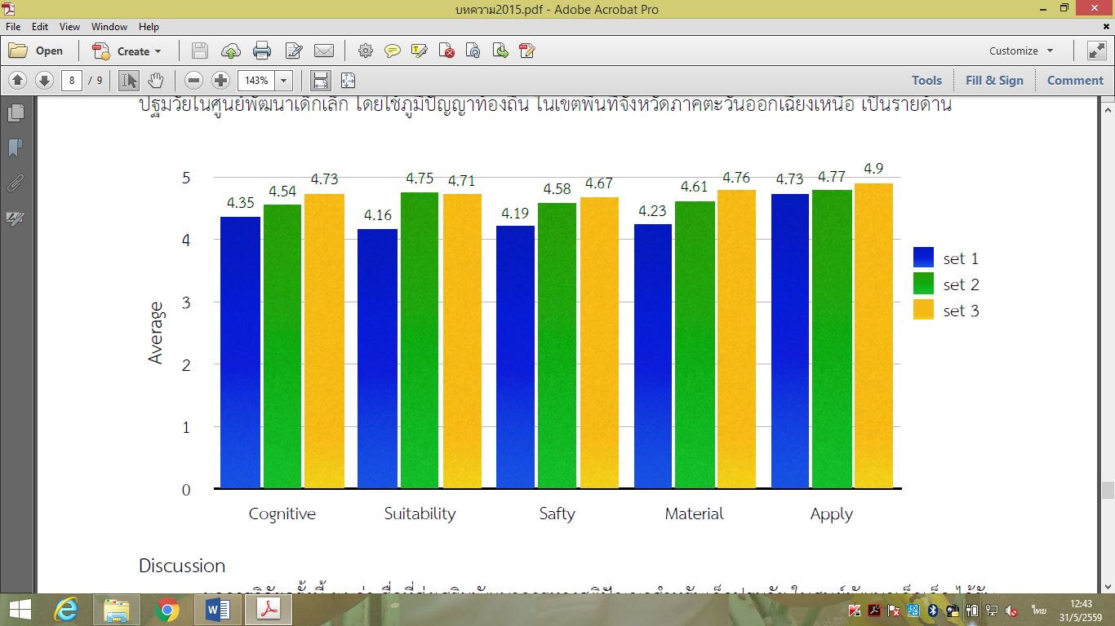
ภาพที่........(TH SarabunPSK, 14.5 pt, Bold)……
ที่มา: ………….(TH SarabunPSK, 14.5 pt, Bold)……ถ้ามี

